ANTEPROJETO DE LEI Nº DE 2024.

DISPÕE SOBRE A ACOMODAÇÃO DE IDOSOS ACIMA DE 70 ANOS DE IDADE EM MACAS NAS UNIDADES DE SAÚDE DO MUNICÍPIO DE SETE LAGOAS.

Art. 1º – Ficam obrigadas as unidades de saúde do município de Sete Lagoas a acomodar em macas e não em cadeiras ou poltronas, todos os idosos com idade superior a 70 (setenta) anos de idade, que estejam aguardando qualquer espécie de atendimento.

Art. 2º - Esta Lei entra em vigor na data de sua publicação.

SALA DAS SESSÕES, dia 04 de junho de 2024.
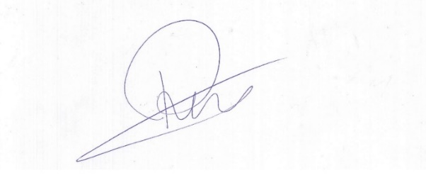

Roney Geraldo Gomes
Vereador

JUSTIFICATIVA

É inadmissível que pessoas com idade acima de 70 anos de idade fiquem em áreas comuns de unidades públicas de saúde, além de ficarem sentadas em cadeiras desconfortáveis e prejudiciais à saúde enquanto aguardam atendimento médico.

É fundamental proporcionar um atendimento mais humanizado e confortável para idosos acima de 70 anos, minimizando o tempo de espera e melhorando a qualidade dos cuidados médicos. Treinar uma equipe especializada no atendimento de idosos, com ênfase em empatia, comunicação eficaz e cuidados personalizados.

Implementar um protocolo de acolhimento, garantindo que os idosos se sintam bem-vindos e recebam informações claras sobre o processo de espera e atendimento.

Este projeto visa não apenas melhorar a experiência de espera, mas também garantir que o atendimento médico seja mais humanizado e adaptado às necessidades específicas dos idosos, adaptando conforme as características e recursos disponíveis na sua instituição de saúde

Assim, conto com o apoio dos nobres pares para a aprovação da presente proposta.

Sete Lagoas/MG, dia 04 de junho de 2024.

Roney Geraldo Gomes
Vereador

